附件：

学生评教与领导干部教学督导听课信息系统

学院管理员使用说明书（一）

一、登录系统

请使用电脑登录“**学生评教与领导干部教学督导听课信息系统**”，登录网址：<http://ses.dgut.edu.cn:10101/basicData/teacherData>

二、**导出并**核对**本学院**教学数据（以“计算机科学与技术学院”为例）

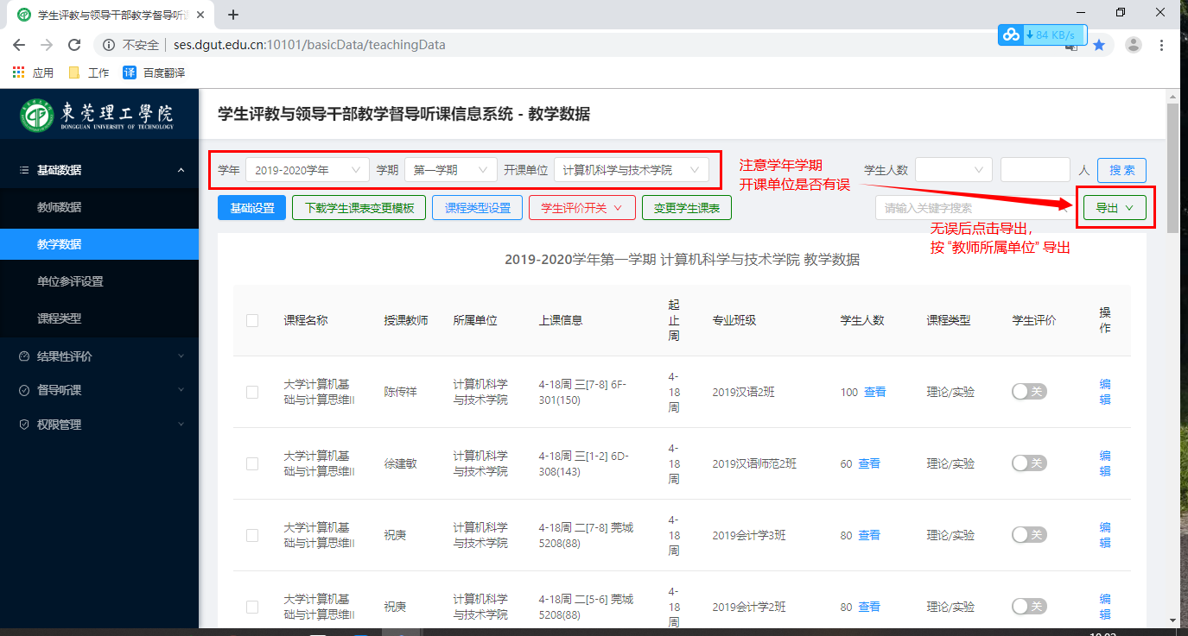

三、设置听课任务（以“计算机科学与技术学院”为例）

**（一）新增听课任务**

任务名称：xx学院听课

听课时段：2019年9月17日 00:00 - 2020年1月17日 23:59

任务类型：教学听课

听课类型：随机听课 / 指定听课**（注意：指定听课参照步骤（六）新增指定被听课程）**

完成后，确定无误请点击**“确定”**（注意：一旦点击“确定”，以上四个内容均不可修改！）

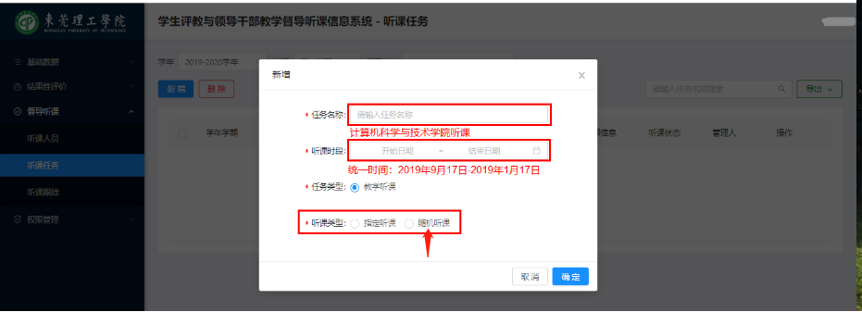

**（二）新增听课人员名单**

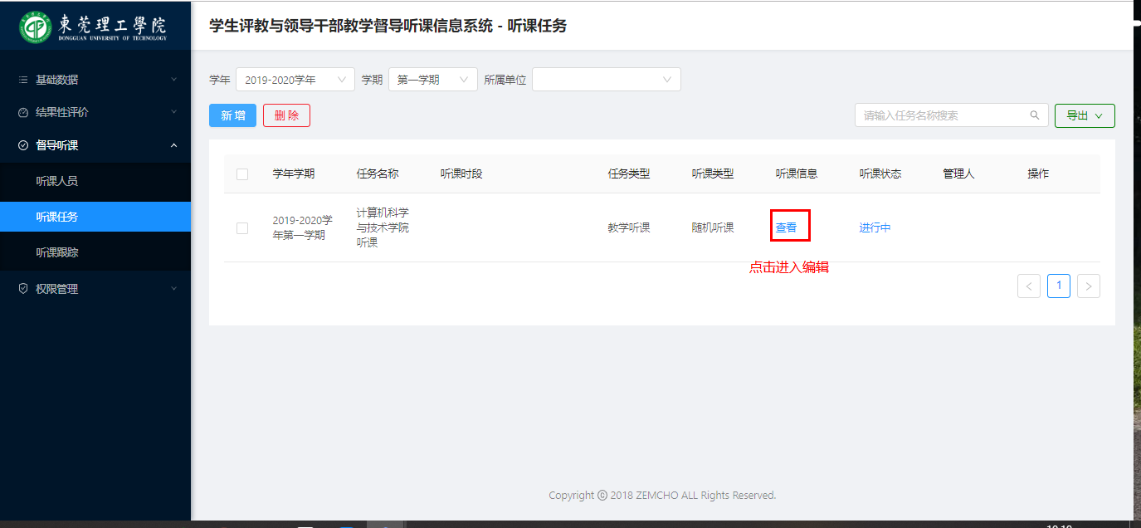

进入页面后点击**“新增”**。

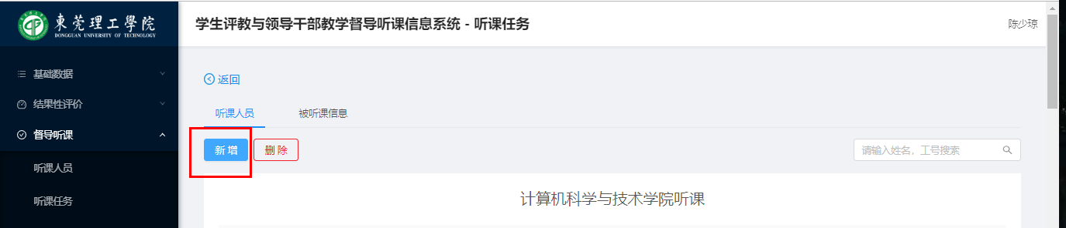

选择“系主任”“学院领导”“学院教学督导”三个群组，每个群组都需点击**“新增”**。

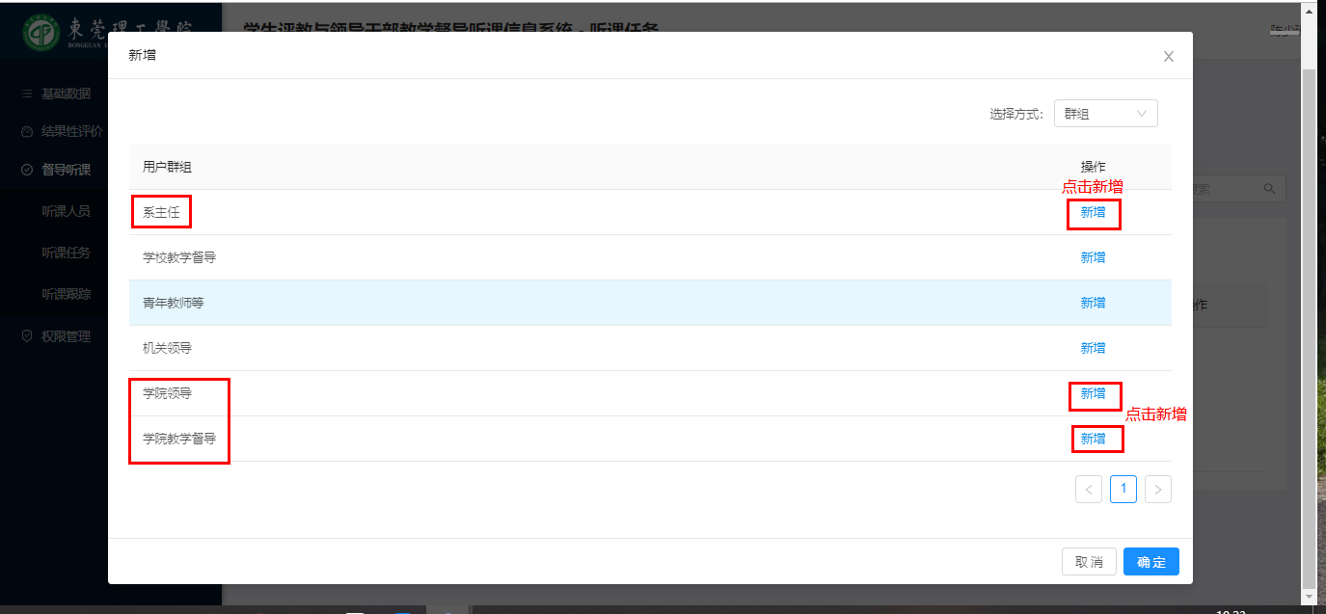

**（三）删除其他学院名单**

非本学院名单请进行**删除**。

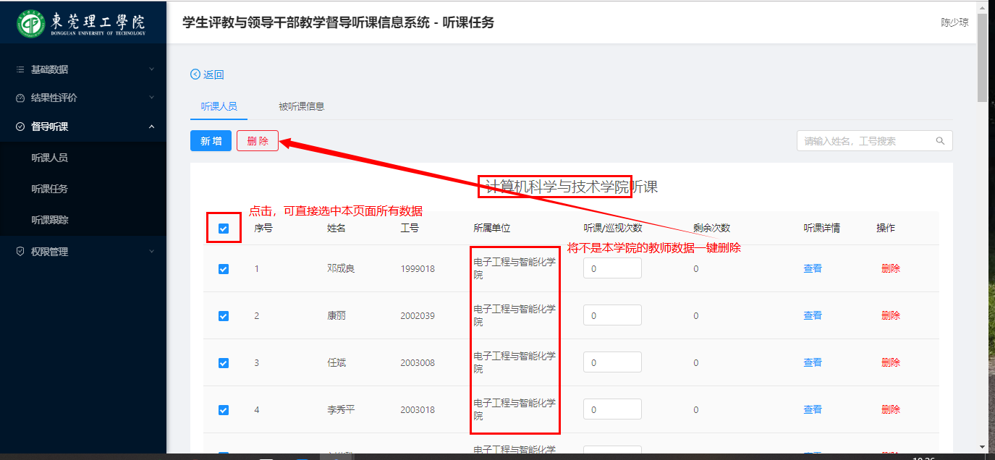

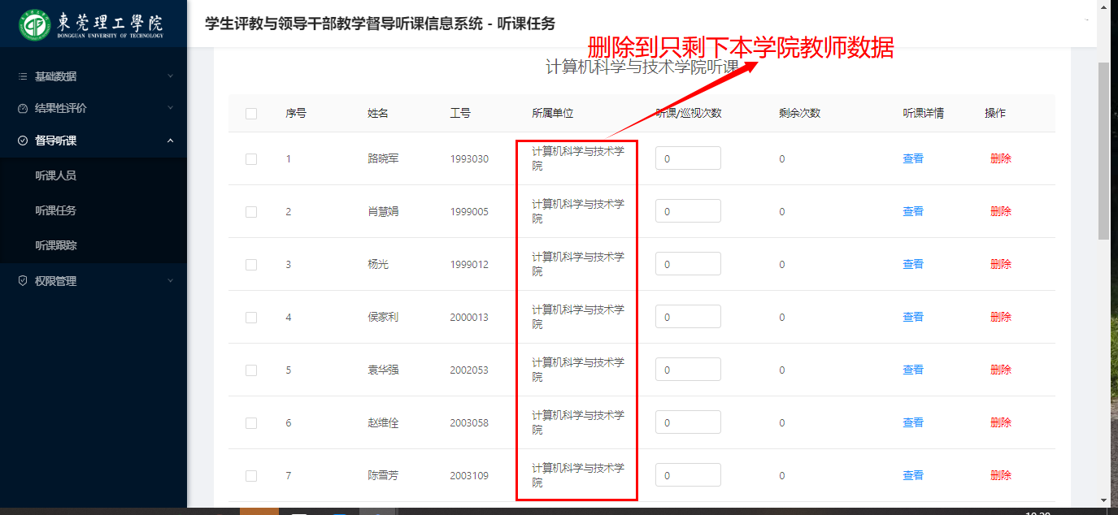

**（四）设置各听课人员应听课次数**

根据要求，设置各听课人员应听次数：

1. 二级学院分管教学的副院长和分管学生工作的副书记每学期听课不少于6次；
2. 二级学院其他党政领导干部每学期听课不少于4次；
3. 系正副主任每学期听课不少于6次；
4. 学院教学督导每学期应听次数由各二级学院自行决定。

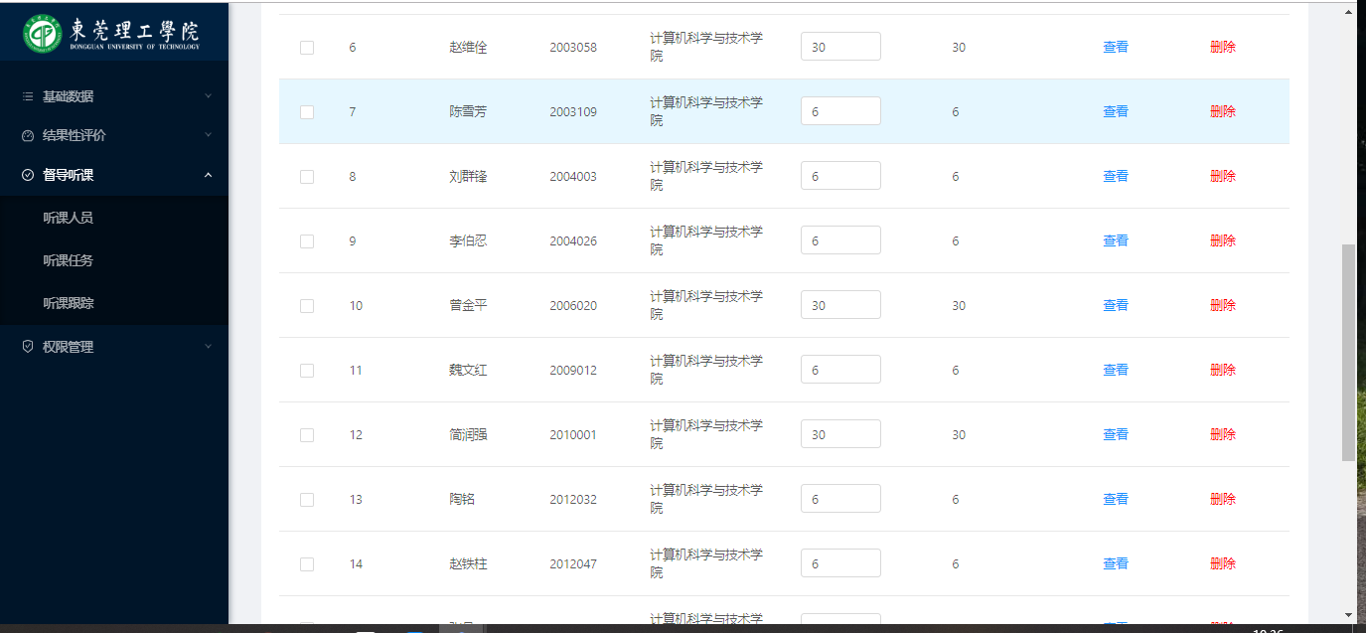

**（五）刷新（或点击“听课跟踪”），确认应听次数无误**

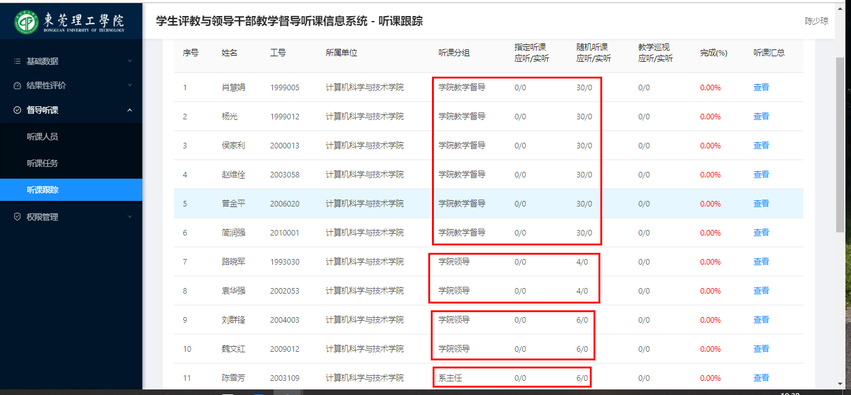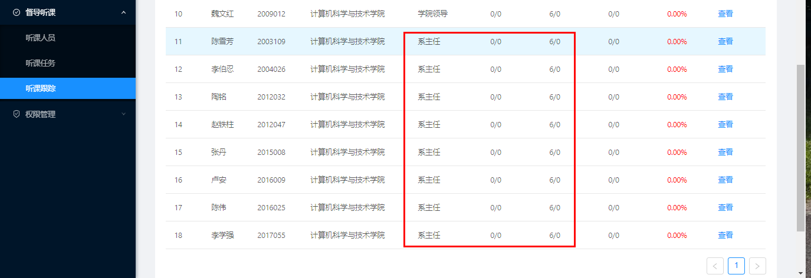

**（六）新增指定被听课程（本操作只针对听课类型为指定听课的听课任务）**

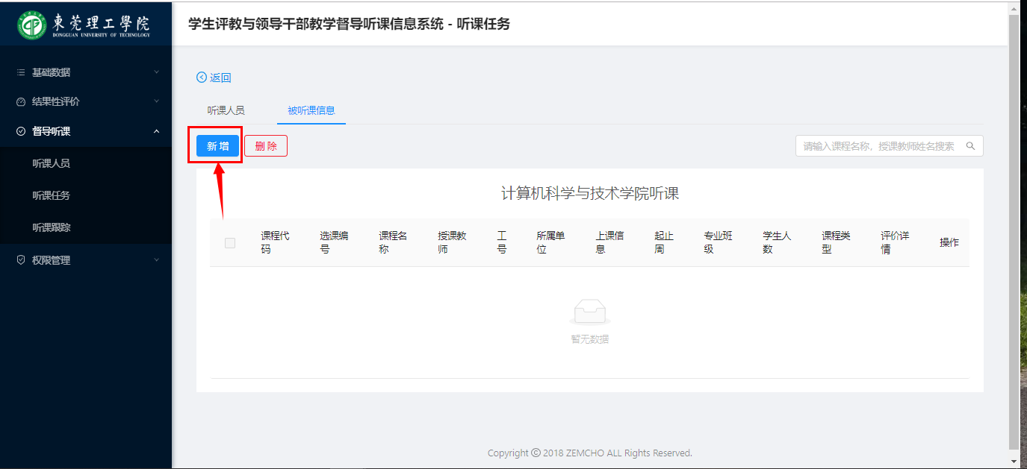

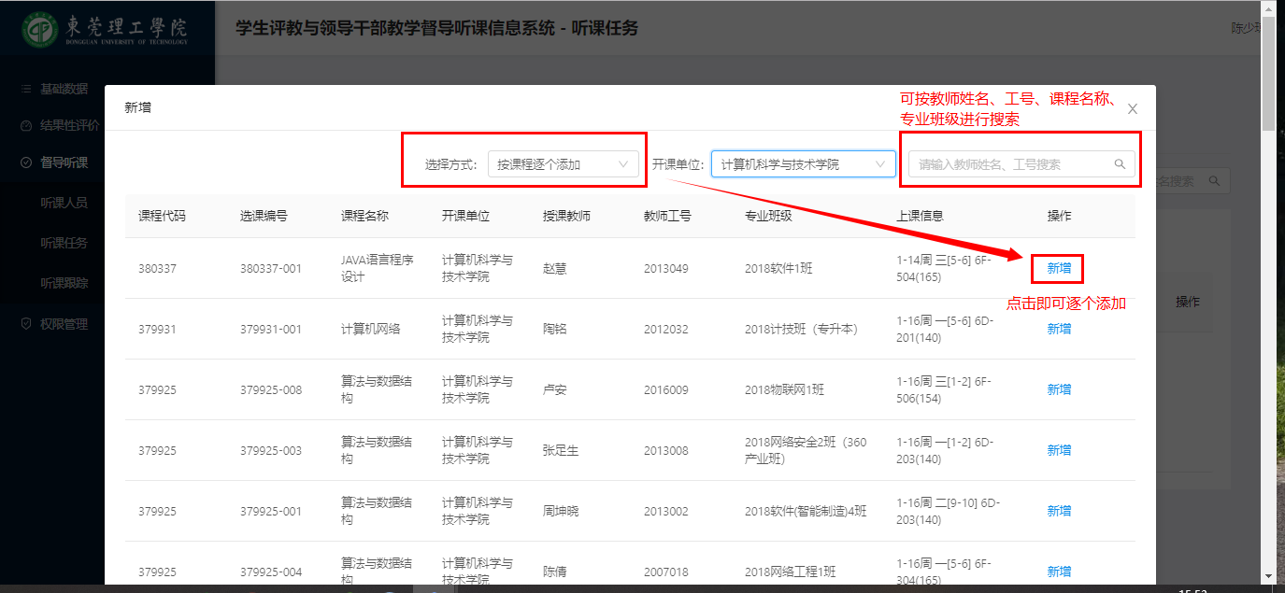

**（七）启用问卷**

听课任务设置完成之后，请根据课程类型，启用需要用到的问卷。

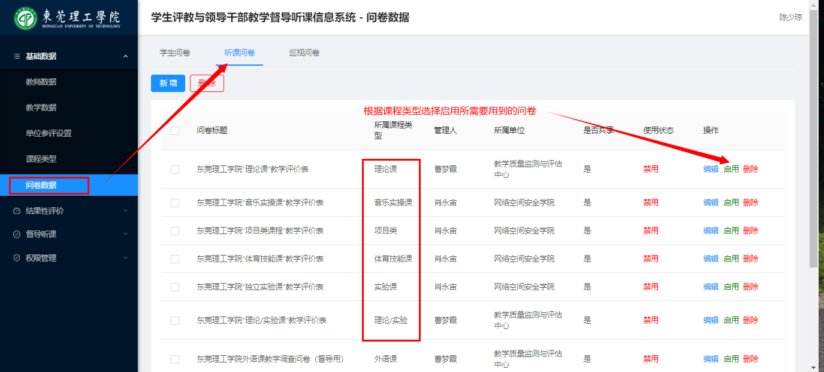

四、听课跟踪

请各位学院管理员根据**“听课跟踪”**数据，查看本学院听课人员听课情况，并督促听课人员按时完成听课任务。